Examen VWO
2025

tijdvak 1
woensdag 14 mei
13.30 – 16.30 uur

wiskunde C

 | Groeipercentages wereldbevolking
De wereldbevolking is gedefinieerd als het totaal aantal levende mensen op aarde op een bepaald moment. Het blijkt moeilijk te zijn om op een bepaald moment de wereldbevolking exact te bepalen, daarom wordt de wereldbevolking in werkelijkheid altijd geschat. Hierbij worden verschillende modellen gebruikt. Begin 2019 werd op basis van een van die modellen de wereldbevolking op 7,67 miljard mensen geschat.
Volgens hetzelfde model zou dat 7,1% zijn van het totaal aantal mensen dat tot dan toe ooit op aarde had geleefd.
2p | 1 | Bereken hoeveel mensen er volgens dit model tot 2019 ooit op aarde hebben geleefd. Geef je antwoord in gehele miljarden.
De wetenschapper Doug Boucher beweerde in 2018 dat de wereldbevolking al ruim een halve eeuw bij benadering lineair groeide. Hij baseerde dit lineaire model op historische gegevens. Zie figuur 1.

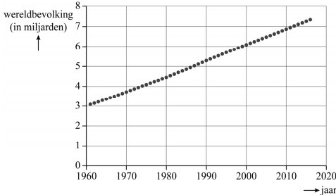
figuur 1
Voor zijn lineaire benadering gebruikte Boucher dat de wereldbevolking groeide van 3,084 miljard halverwege 1961 tot 7,330 miljard halverwege 2016. Veronderstel dat Bouchers lineaire benadering ook na 2016 bleef gelden, dan volgt hieruit een lagere schatting voor de wereldbevolking begin 2019 dan de eerder genoemde schatting van 7,67 miljard.
3p | 2 | Bereken hoeveel lager de schatting volgens Bouchers lineaire benadering uitvalt. Geef je antwoord in gehele miljoenen.
 |  | Als de wereldbevolking bij benadering lineair groeit, dan zal het jaarlijkse groeipercentage afnemen.
2p | 3 | Beredeneer dit zonder gebruik te maken van een getallenvoorbeeld.
In figuur 2 zijn de jaarlijkse groeipercentages voor de periode 1950-2050 weergegeven. Hierbij zijn de percentages na 2013 voorspelde percentages. Bovendien is een trendlijn getekend.

In tegenstelling tot het model van Boucher waarin de wereldbevolking lineair zou toenemen, geeft de trend in figuur 2 aanleiding voor een ander model waarin de groeipercentages lineair afnemen.

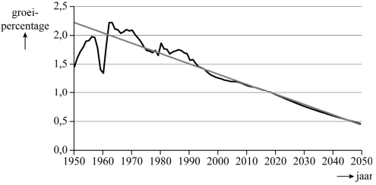
figuur 2
Een formule voor de trendlijn in figuur 2 is:
$$P=-0,0177t+2,2153$$
Hierin is $P$ het jaarlijkse groeipercentage en $t$ de tijd in jaren met $t=0$ het jaar 1950.
In de formule van de trendlijn kun je zien dat in 1950 de wereldbevolking toenam met afgerond 2,2%. Er zijn wetenschappers die vermoeden dat aan het eind van deze eeuw de wereldbevolking nauwelijks nog zal groeien of op termijn misschien zelfs gaat afnemen. Stel dat de groeipercentages zich ook na 2050 volgens de formule van $P$ zullen blijven ontwikkelen.
3p | 4 | Bereken in welk jaar de wereldbevolking dan voor het eerst zal afnemen.

 | Turm
De Duitse tekenaar en beeldhouwer foto 1
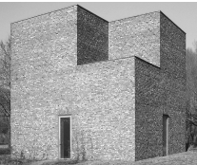
Erwin Heerich (1922–2004) maakte in zijn werk
vaak gebruik van eenvoudige ruimtelijke figuren.
Later in zijn carrière ontwierp hij ook gebouwen.
Op foto 1 zie je zijn Turm (Duits voor 'toren'), die
hij bedacht voor het openluchtmuseum Museum
Insel Hombroich bij Neuss in Duitsland.

Turm heeft de vorm van een kubus met een ribbe
van 10 meter. Op een hoogte van 6 meter zijn
diagonaal tegenover elkaar twee kubussen met
een ribbe van 4 meter weggelaten.
2p | 5 | Teken op schaal 1 : 200 het bovenaanzicht van Turm.
 |  | Op de uitwerkbijlage staat een gestippelde perspectieftekening van een kubus.
6p | 6 | Teken in de figuur op de uitwerkbijlage de perspectieftekening van Turm, zonder deuren, vanuit het aanzicht van foto 1.

Op foto 2 is Turm vanuit een bijzonder perspectief gefotografeerd waarbij twee hoekpunten van een van de weggelaten kubussen samenvallen.

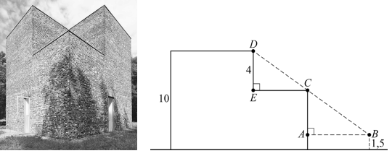
foto 2 figuur

Foto 2 is op anderhalve meter hoogte genomen, waarbij de camera van de fotograaf precies op het (denkbeeldige) verlengde van een diagonaal van het grondvlak van Turm stond. In de figuur is schematisch de positie van de fotocamera, in punt $B$, ten opzichte van Turm weergegeven. Uit de gegevens volgt dat $EC$ een diagonaal van een vierkant met zijden van 4 meter is.
3p | 7 | Bereken, zonder te meten, op welke afstand vanaf Turm foto 2 gemaakt is. Geef je antwoord in meters in één decimaal.

Maakt geld gelukkig?
Een veelgehoorde bewering is dat geld niet gelukkig maakt. Een groep onderzoekers heeft deze bewering in het begin van deze eeuw onderzocht. Hiervoor hebben respondenten uit 132 landen een identieke vragenlijst ingevuld.

Bij een van de vragen uit figuur
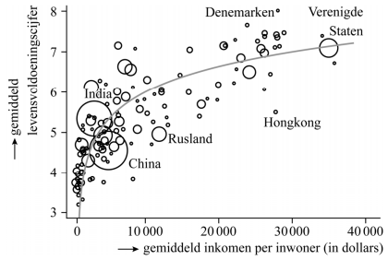
deze vragenlijst moesten
de respondenten hun leven
een cijfer geven op een schaal
van 0 tot 10. Dit werd het
levensvoldoeningscijfer
genoemd. In de figuur is van
de 132 landen uit het
onderzoek, die zijn weergegeven
als cirkels, het gemiddelde
levensvoldoeningscijfer uitgezet
tegen het gemiddelde inkomen
per inwoner in dollars van dat
land.

In de figuur is ook een trendlijn getekend. Deze trendlijn volgt zo goed mogelijk de landencirkels. Een formule van deze trendlijn is:
$$L=0,6∙{}_{.}^{2}{\log\left(I\right)}-1,973$$
Hierin is $L$ het gemiddelde levensvoldoeningscijfer (met voor $L$ een waarde vanaf 0 tot en met 10) en $I$ het gemiddelde inkomen per inwoner in dollars.

Omdat de levensvoldoening alleen maar met een cijfer vanaf 0 tot en met 10 beoordeeld kan worden, is de formule van de trendlijn enkel tussen bepaalde inkomensgrenzen geldig.
3p | 8 | Bereken deze grenzen. Geef je antwoord in gehele dollars.
 |  | In de figuur is te zien dat over het algemeen geldt dat hoe hoger het gemiddelde inkomen is, hoe hoger de levensvoldoening is. Dit is niet overal het geval. Zo geldt voor Denemarken en Hongkong dat het gemiddelde inkomen per inwoner bijna even hoog is, namelijk 28 000 dollar. De levensvoldoening is in Denemarken echter aanzienlijk hoger dan in Hongkong. Bij beide landen wijkt het levensvoldoeningscijfer behoorlijk af van wat je op basis van de formule van de trendlijn zou verwachten. De figuur staat vergroot op de uitwerkbijlage.
3p | 9 | Bereken met behulp van de figuur op de uitwerkbijlage en de formule van de trendlijn bij welk van deze twee landen de afwijking het grootst is.
 |  | Op basis van de onderzoeksresultaten deden de onderzoekers de volgende uitspraak:
 |  | Elke verdubbeling van het inkomen per inwoner gaat gepaard met een constante toename van het levensvoldoeningscijfer.
3p | 10 | Bereken met behulp van de formule $L=0,6∙{}_{.}^{2}{\log\left(I\right)}-1,973$ hoe groot de toename is bij een verdubbeling van $I$. Geef je antwoord in één decimaal.

Lootjes trekken
Veel groepen en families trekken voor Sinterklaas of Kerstmis lootjes om te bepalen wie aan wie een cadeautje geeft.
Het trekken van lootjes kan met behulp van papiertjes worden gedaan. Daarover gaat deze opgave. Dit lootjes trekken gaat als volgt:
- Elke deelnemer schrijft de eigen naam op een papiertje.
- Vervolgens worden deze zogenaamde lootjes in een zak gestopt.
- Daarna trekt iedereen willekeurig blind één lootje uit de zak.
Als iemand het eigen lootje trekt, moeten alle lootjes weer worden ingeleverd en worden de lootjes opnieuw getrokken.

We noemen het trekken van lootjes anoniem als iedereen alleen de naam weet op het lootje dat hij/zij getrokken heeft en van geen enkel ander lootje kan beredeneren door wie het getrokken is. De verdeling van de lootjes over de verschillende personen noemen we goed als niemand het eigen lootje heeft en als het lootjes trekken anoniem is.

We voeren de volgende notaties in:
$Z$ Minstens één persoon heeft het eigen lootje getrokken.
$A$ Het lootjes trekken is anoniem.
$G$ De verdeling van de lootjes is een goede verdeling.

Gegeven is de zin:
Als niemand het eigen lootje getrokken heeft en het lootjes trekken is anoniem,
dan is de verdeling van de lootjes een goede verdeling.
2p | 11 | Vertaal de gegeven zin in logische symbolen, gebruikmakend van bovenstaande notatie.
Als de verdeling van de lootjes niet goed is, dan heeft minstens één persoon het eigen lootje getrokken en/of is het lootjes trekken niet anoniem.
Met twee personen is er geen goede verdeling van lootjes mogelijk.
Immers:
- Als je je eigen lootje trekt, dan is de verdeling niet goed. Bovendien weet je dan ook dat de ander zichzelf heeft en is het daarmee ook niet anoniem.
- Als je het lootje van de ander trekt, dan weet je dat de ander jouw lootje heeft getrokken en is het lootjes trekken niet anoniem.
Ook voor drie personen is het niet mogelijk om een goede verdeling te krijgen.

Sem, Finn en Rik gaan lootjes trekken.
4p | 12 | Beredeneer dat er bij deze drie personen geen goede verdeling van de lootjes mogelijk is.
Een groep van zes personen gaat lootjes trekken. Bij zes personen is lootjes trekken altijd anoniem, zolang mensen niet vertellen welk lootje zij getrokken hebben. In het vervolg van deze opgave hoef je dus geen rekening meer te houden met de anonimiteit. Een mogelijke verdeling van de lootjes is in de tabel weergegeven.

tabel
persoon | $$P$$ | $$Q$$ | $$R$$ | $$S$$ | $$T$$ | $$U$$
heeft het lootje getrokken van | $$R$$ | $$P$$ | $$Q$$ | $$T$$ | $$U$$ | $$S$$

Zonder het van elkaar te weten, vormen $P$, $Q$ en $R$ een subgroep binnen de groep van zes personen. De drie personen trekken in een soort kringetje elkaars lootje. Dit noemen we een kringetje van lengte 3. Ook $S$, $T$ en $U$ vormen een kringetje van lengte 3. Omdat niemand het eigen lootje heeft, is er sprake van een goede verdeling.
Met de notatie $K_{n}$ wordt bedoeld dat er ten minste één kringetje van lengte $n$ aanwezig is in de verdeling van de lootjes.
De volgende twee beweringen worden gedaan over het lootjes trekken met zes personen:
- $K_{5}⇒G$
- $(K_{4}∧G)⇒K_{2}$
4p | 13 | Vertaal elk van de twee beweringen naar een zin en geef van elke zin aan of de bewering waar is of niet. Licht je antwoord toe.

 | Pokémon GO
Pokémon GO is een spel dat je via een app op een smartphone kunt spelen. Het spel werd op 6 juli 2016 uitgebracht door Nintendo en werd al snel een van de populairste spellen op een smartphone.
In de eerste twee weken na de lancering van Pokémon GO nam het aantal gebruikers spectaculair toe tot 45 miljoen wereldwijd.
2p | 14 | Bereken hoeveel gebruikers er gemiddeld per minuut bij kwamen in deze periode. Geef je antwoord in tientallen nauwkeurig.
Pokémon GO was na de lancering veruit het populairst in de Verenigde Staten (VS). De volgende vragen gaan over het aantal gebruikers per dag van Pokémon GO in de Verenigde Staten. In figuur 1 is dit aantal voor de periode juli 2016 tot en met december 2016 weergegeven.

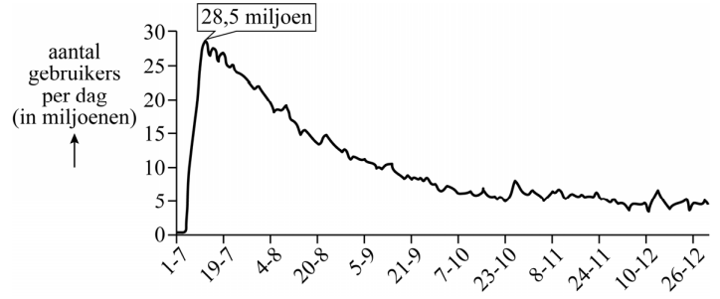
figuur 1

In de eerste week na de lancering van het spel op 6 juli 2016 nam het aantal gebruikers per dag toe tot maximaal 28,5 miljoen op 13 juli 2016. Na 13 juli 2016 nam het aantal gebruikers per dag alweer af. De afname verliep in het begin bij benadering lineair tot 15,1 miljoen gebruikers op 12 augustus 2016.
3p | 15 | Bereken met behulp van deze gegevens het aantal gebruikers per dag in de VS op 1 augustus 2016. Geef je antwoord in gehele miljoenen.
Een formule waarmee het aantal gebruikers per dag vanaf 12 augustus 2016 benaderd kan worden, is:
$$N=10,5∙{0,972}^{t}+4,6$$
Hierin is $N$ het aantal gebruikers per dag in de VS in miljoenen en $t$ de tijd in dagen met op 12 augustus 2016.
4p | 16 | Bereken hoeveel gehele dagen na de lancering van Pokémon GO op 6 juli het aantal gebruikers per dag in de VS voor het eerst minder dan een kwart was van het maximale aantal gebruikers per dag in de VS.
Pokémon GO bestaat uit 40 levels. Een van de redenen dat flink wat gebruikers van Pokémon GO weer afhaken, is dat het steeds moeilijker wordt om een volgend level in het spel te bereiken.

Om een volgend level te bereiken, moet je een bepaald totaal aantal punten behaald hebben. Dit worden XP (Experience Points) genoemd. Zie figuur 2.

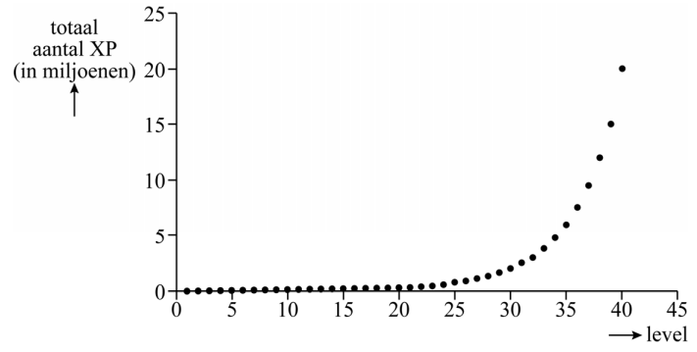
figuur 2
Vanaf level 22 blijkt er bij benadering een exponentieel verband te bestaan tussen het level en het totaal aantal behaalde XP. Bij level 22 horen 335 000 XP en bij level 40 wel 20 000 000 XP.
Uit de gegevens volgt dat afgerond op drie decimalen de groeifactor van het totaal aantal behaalde XP per level gelijk is aan 1,255.
3p | 17 | Bereken met behulp van de gegevens deze groeifactor in vier decimalen.
 |  | Youtuber Brandon Tan bereikte op een gegeven moment level 40. Naar eigen zeggen behaalde hij tussen level 39 en level 40 gemiddeld 300 000 XP per dag.
3p | 18 | Bereken hoeveel dagen hij volgens de gegevens bezig is geweest om van level 39 naar level 40 te komen. Maak gebruik van de groeifactor en geef je antwoord in gehele dagen.

 | De slimste mens
'De slimste mens' is een televisiequiz. In elke aflevering van deze quiz strijden drie kandidaten tegen elkaar. In verschillende rondes moet geprobeerd worden zoveel mogelijk seconden te verdienen door juiste antwoorden te geven. De kandidaat die aan het einde de meeste seconden heeft, is 'De slimste van de dag'.

Van deze quiz worden per jaar twee seizoenen uitgezonden, één in de zomer en één in de winter. Elk seizoen bevat 30 of 35 afleveringen. Alleen het 11e seizoen bevatte slechts 5 afleveringen. In de zomer van 2020 werd het 17e seizoen uitgezonden. De 30e aflevering van dit seizoen was de 500e aflevering van deze quiz.
3p | 19 | Bereken hoeveel van de seizoenen vóór dit 17e seizoen uit 35 afleveringen bestonden.
 |  | Bij de eerste ronde van de quiz start iedere kandidaat met 60 seconden. In deze ronde kunnen vijf keer 10 seconden worden verdiend. Een mogelijke stand na de eerste ronde is: kandidaat A heeft 70 seconden, kandidaat B heeft 80 seconden en kandidaat C heeft 70 seconden. In totaal zijn er dan 40 seconden verdiend in deze ronde.
4p | 20 | Bereken hoeveel verschillende standen er na de eerste ronde mogelijk zijn als er in deze ronde in totaal 40 seconden worden verdiend.

Bij de laatste ronde worden drie filmfragmenten getoond. Bij ieder fragment moeten vijf trefwoorden worden genoemd. Hierbij gelden de volgende regels:
- Per fragment levert het trefwoord dat als eerste juist genoemd wordt 10 seconden op, het tweede 20 seconden en zo verder tot 50 seconden voor het vijfde juist genoemde trefwoord. Dit is onafhankelijk van welke kandidaat het juiste antwoord geeft.
- Als bij een fragment de eerste kandidaat niet alle juiste trefwoorden heeft gegeven, mogen de andere twee kandidaten proberen de overige juiste trefwoorden te noemen. De kandidaat die op dat moment de minste seconden heeft, mag dit als eerste proberen.
- Het aantal seconden dat een kandidaat nodig heeft om na te denken en trefwoorden te noemen wordt in mindering gebracht.
De kandidaat die aan het einde van deze ronde de meeste seconden heeft, is 'De slimste van de dag'.

Bij een aflevering was de stand voor aanvang van de laatste ronde:
- kandidaat A: 254 seconden
- kandidaat B: 273 seconden
- kandidaat C: 222 seconden

Kandidaat C mocht bij de laatste ronde beginnen en wist vier juiste trefwoorden te geven in 13 seconden. Vervolgens gaf kandidaat A geen juist trefwoord, maar gebruikte wel 6 seconden om na te denken. Kandidaat B paste direct en verspeelde daardoor geen seconden.
In de tabel op de uitwerkbijlage is de tussenstand van de kandidaten na fragment 1 al ingevuld. Verder is voor de overige fragmenten weergegeven hoeveel trefwoorden een kandidaat goed had en hoeveel seconden de kandidaat daarvoor nodig had. Ook is te zien dat kandidaat A bij fragment 2 mocht beginnen en kandidaat B bij fragment 3.
5p | 21 | Bereken welke kandidaat deze aflevering 'De slimste van de dag' was. Je kunt hierbij gebruikmaken van de tabel op de uitwerkbijlage.

Zonnebloemen
Als je goed naar een zonnebloem kijkt, figuur 1 foto 1
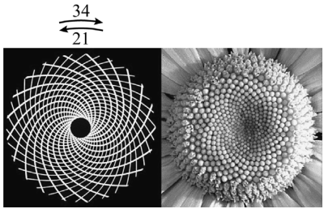
dan kun je zien dat de pitten geordend
zijn in spiralen. Er zijn spiralen die
linksom draaien en spiralen die rechtsom
draaien. In figuur 1 en foto 1 zie je
bijvoorbeeld een zonnebloem met 21
linksom draaiende en 34 rechtsom
draaiende spiralen. De getallen 21 en 34
zijn opvallend, omdat het twee
opeenvolgende getallen uit de rij van
Fibonacci zijn.

In deze opgave bedoelen we met een spiralenpaar het aantal linksom draaiende en het aantal rechtsom draaiende spiralen in een specifieke zonnebloem. We noteren deze spiralenparen steeds tussen haakjes met het kleinste aantal eerst. Het spiralenpaar uit foto 1 wordt dus genoteerd als $(21, 34)$.
Met een fibonacci-spiralenpaar bedoelen we dat het spiralenpaar uit twee opeenvolgende getallen uit de rij van Fibonacci bestaat. Het spiralenpaar uit foto 1 is dus een fibonacci-spiralenpaar.

Een recursieve formule van de rij van Fibonacci is $F_{n}=F_{n-1}+F_{n-2}$
met $F_{0}=F_{1}=1$.
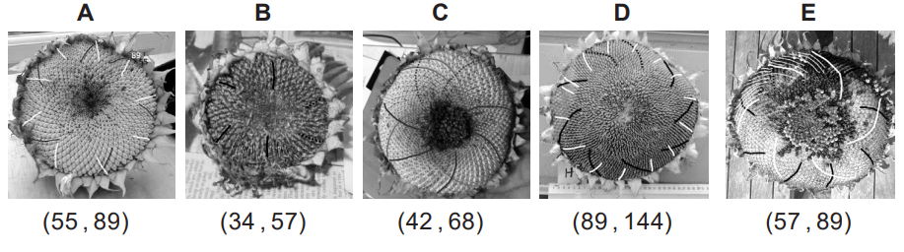
Hieronder staan nog vijf andere foto's van zonnebloemen uit het onderzoek, met de bijbehorende spiralenparen.
2p | 22 | Onderzoek op welke van deze foto’s zonnebloemen staan afgebeeld met een fibonacci-spiralenpaar.
In 2012 werd er door het Manchester Museum of Science and Industry een onderzoek gestart naar de aanwezigheid van fibonacci-spiralenparen in zonnebloemen. Voor het onderzoek waren veel zonnebloemen nodig en daarom konden geïnteresseerde mensen zelf zonnebloemen kweken, het aantal spiralen tellen en de gegevens insturen.
De onderzoekers leverden gegevens van 768 zonnebloemen aan en het publiek van 1281 zonnebloemen. Hiervan bleek afgerond respectievelijk 74% en 64% van de zonnebloemen een fibonacci-spiralenpaar te hebben.
3p | 23 | Bereken hoeveel procent van het totaal aantal onderzochte zonnebloemen een fibonacci-spiralenpaar had. Geef je antwoord in gehelen.
Niet alle zonnebloemen blijken dus fibonacci-spiralenparen te hebben. Toch is er bij de andere spiralenparen vaak wel iets bijzonders aan de hand, waardoor de andere zonnebloemen ook kunnen worden ingedeeld in zogeheten families.

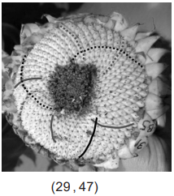
De zonnebloem van foto 2 heeft het spiralenpaar foto 2
$(29, 47)$ en behoort tot een andere familie dan de
zonnebloemen met fibonacci-spiralenparen. Bij de
familie van deze bloem zijn de spiralenparen twee
opeenvolgende getallen uit een andere rij. Deze rij is
wel vergelijkbaar met de rij van Fibonacci, want ook
voor deze rij geldt dat elke term de som is van de
twee voorafgaande termen.

Van de familie van zonnebloemen uit foto 2 is het
kleinste aantal spiralen 11 en het grootste aantal spiralen 123.
3p | 24 | Geef alle mogelijke spiralenparen uit deze familie. Licht je antwoord toe.

Wiskunde C 2025-I
Uitwerkbijlage.

NAAM: . . . . . . . . . . . . . . . . . . . . . . . .

vraag 6

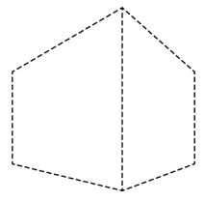

vraag 9

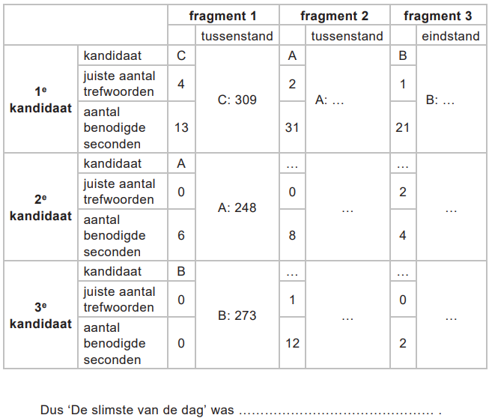
vraag 21

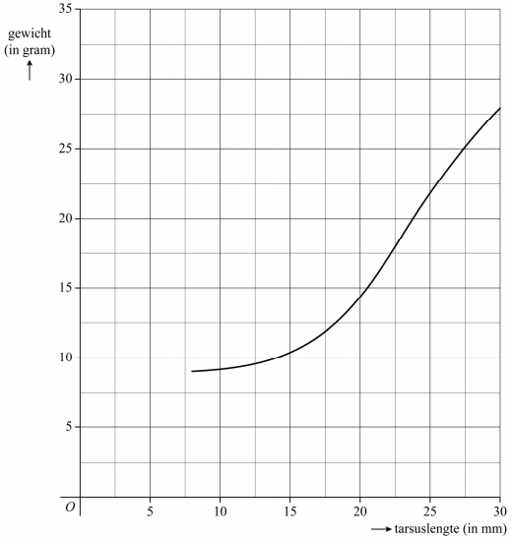
vraag 8

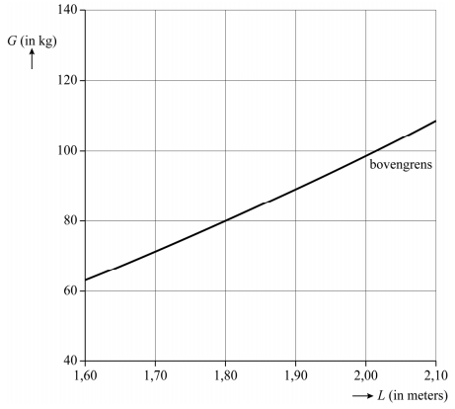
vraag 16

Wiskunde C 2025-I
Uitwerkingen. (N=1,4)

 | Groeipercentages wereldbevolking
1 | maximumscore 2
 | - $\frac{7,67}{7,1}∙100≈108$ miljard | 2
2 | maximumscore 3
 | - toename per jaar: $\frac{7,330-3,084}{55}=0,0772$ | 1
 | - in 2019: $7,330+2\frac{1}{2}∙0,0772=7,523$ miljard | 1
 | - dat is 147 miljoen lager | 1
3 | maximumscore 2
 | - de toename per jaar is constant $c$ | 1
 | - $g=\frac{c}{B}$, dus als $B$ toeneemt, neemt $g$ af | 1
4 | maximumscore 3
 | - $P=0$ geeft $0,0177t=2,2153$ | 1
 | - $t=125,15…$ | 1
 | - in 2076 zal de wereldbevolking voor het eerst afnemen | 1

 | Turm
5 | maximumscore 2
 | - vierkant met zijde $\frac{1 000}{200}=5$ cm | 1
 | - met op de diagonaal 2 vierkanten met zijde $\frac{400}{200}=2$ cm | 1
6 | 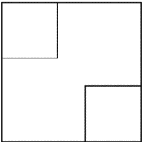  maximumscore 6
 | - Verleng de bovenste en onderste ribben tot de verdwijnpunten | 1
 | 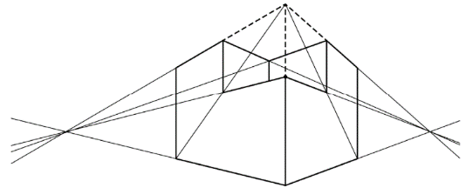  - Teken lijnen door het punt op hoogte 3 cm op de voorste ribbe naar de twee verdwijnpunten | 1
 | - Teken de diagonalen in de  zijvlakken | 1
 | - Teken twee verticale lijnen door  de snijpunten naar de bovenrand | 1
 | - Teken twee lijnen door de  snijpunten met de bovenrand naar de twee verdwijnpunten | 1
 | - Maak de tekening af | 1
7 | maximumscore 3
 | - $\frac{DE}{CE}=\frac{AC}{AB}$ | 1
 | - $AB=\frac{\left(6-1,5\right)∙4\sqrt{2}}{4}≈6,4$ meter | 2

 | Maakt geld gelukkig?
8 | maximumscore 3
 | - $0,6∙{}_{.}^{2}{\log\left(I\right)}-1,973>0$ geeft $I>9,76…$ | 1
 | - $0,6∙{}_{.}^{2}{\log\left(I\right)}-1,973<10$ geeft $I<1 016 374,0…$ | 1
 | - $10≤I≤1 016 374$ | 1

9 | maximumscore 3
 | - grafiek: Denemarken: 8,0 Hongkong: 5,5 | 1
 | - formule: $L=0,6∙{}_{.}^{2}{\log\left(28 000\right)}-1,973=6,89…$ | 1
 | - afwijking: Denemarken: 1,109… en Hongkong: 1,390…  dus bij Hongkong het grootst | 1
10 | maximumscore 3
 | - $L=0,6∙{}_{.}^{2}{\log\left(2I\right)}-1,973=$ | 1
 | - $=0,6∙\left({}_{.}^{2}{\log\left(2\right)}+{}_{.}^{2}{\log\left(I\right)}\right)-1,973=0,6+0,6∙{}_{.}^{2}{\log\left(I\right)}-1,973$ | 1
 | - $L$ neemt met 0,6 toe | 1

 | Lootjes trekken
11 | maximumscore 2
 | - $(¬Z∧A)⇒G$ | 2
12 | maximumscore 4
 | - Sem mag niet zichzelf trekken (niet goed). Dus stel dat hij Finn trekt | 1
 | - als Finn dan Sem trekt, trekt Rik daarna zichzelf (niet goed) | 1
 | - en als Finn dan Rik trekt, dan trekt Rik het lootje van Sem en weten ze wie wie getrokken heeft (niet anoniem). En zo ook als Sem Rik trekt. | 2
13 | maximumscore 4
 | - als er een kringetje van 5 aanwezig is, dan is de verdeling goed | 1
 | - niet waar, want de zesde persoon heeft dan zichzelf getrokken | 1
 | - als er een kringetje van 4 aanwezig is én de verdeling is goed, is er een kringetje van 2 aanwezig | 1
 | - waar, want omdat de verdeling goed is hebben de twee overige personen elkaar getrokken en vormen een kringetje van 2.

 | Pokémon GO
14 | maximumscore 2
 | - twee weken zijn $2∙7∙24∙60=20 160$ minuten | 1
 | - toename van $\frac{45×{10}^{6}}{20 160}≈2 230$ gebruikers per minuut | 1
15 | maximumscore 3
 | - afname van 13,4 miljoen in 30 dagen | 1
 | - dat is 446 667 gebruikers per dag | 1
 | - op 1 augustus: $28,5-0,446667∙19≈20$ miljoen | 1
16 | maximumscore 4
 | - $10,5∙{0,972}^{t}+4,6=7,125$ | 1
 | - invoer: $y_{1}=10,5∙{0,972}^{x}+4,6$ en $y_{2}=7,125$ | 1
 | - intersect: $x=50,18…$ | 1
 | - dat zijn $25+12+51=88$ dagen na 6 juli | 1
17 | maximumscore 3
 | - $g_{18 levels}=\frac{20 000 000}{335 000}=59,70…$ | 1
 | - $g_{level}={59,70…}^{\frac{1}{18}}≈1,2551$ | 2
18 | maximumscore 3
 | - $XP\left(39\right)=\frac{20000000}{1,255}=15 936 254,…$ | 1
 | - $\frac{20 000 000-15 936 254,…}{300 000}=13,54…$ en dus 14 dagen nodig | 2

 | De slimste mens
19 | maximumscore 3
 | - in 15 seizoenen waren er $500-30-5=465$ afleveringen | 1
 | - ieder seizoen 30 afleveringen: $450$ afleveringen | 1
 | - dus 3 seizoenen met 35 afleveringen | 1
20 | maximumscore 4
 | - 100-60-60: 3 verschillende standen | 1
 | - 90-70-60: 6 verschillende standen | 1
 | - 80-80-60: 3 verschillende standen | 1
 | - 80-70-70: 3 verschillende standen en dus in totaal 15 standen | 1
21 | maximumscore 5
 | - fragment 2: $A:248+30-31=247$ $B:273-8=265$  en $C:309+30-12=327$ | 2
 | - fragment 3: $B:265+10-21=254$ $A:247+50-4=293$  $C:327-2=325$ | 2
 | - kandidaat C is de slimste van de dag | 1

 | Zonnebloemen
22 | maximumscore 2
 | - de rij van Fibonacci: … 21 34 55 89 144 233 | 1
 | - foto A en D | 1
23 | maximumscore 3
 | - $\frac{0,74∙768+0,64∙1281}{768+1281}∙100\%≈68\%$ | 3
24 | maximumscore 3
 | - $(29, 47)$ $(47, 76)$ $(76, 123)$ | 1
 | - $(18, 29)$ $(11, 18)$ | 2

